ПРОЕКТ
УТВЕРЖДЕНО
распоряжением
Министерства образования
и науки Ульяновской области
от_______________ № _____

ПОЛОЖЕНИЕ
о фестивале авиамодельного спорта
(первенство в классе радиоуправляемые модели вертолетов, управление беспилотным летательным транспортом)

- Общие положения
  - Настоящее Положение определяет порядок организации и проведения фестиваля авиамодельного спорта (первенство в классе радиоуправляемые модели вертолетов, управление беспилотным летательным транспортом, посвящённое Всемирному дню Авиации и Космонавтики) (далее - Первенство).
  - Организаторы Первенства Министерство образования и науки Ульяновской области и областное государственное бюджетное учреждение дополнительного образования «Дворец творчества детей и молодёжи».
  - Цели Первенства:
- расширения коммуникативного пространства обучающихся;
- развитие спортивно – технической деятельности среди обучающихся.
  - Задачи Первенства:
- пропаганда авиамоделизма среди обучающихся, стимулирование интереса к изучению техники;
- изучение основ теории полёта авиамоделей;
- воспитание патриотизма;
- выявление и поддержка талантливых детей в области технического творчества.

- Время и место проведения
2.1. Первенство проводится в апреле 2018 года.
2.2. Место проведения Первенства: ОГБУ ДО «Дворец творчества детей и молодёжи», по адресу: г.Ульяновск, ул. Минаева, д.50.
2.3. Начало Первенства в _____ часов. Начало регистрации ____ часов.

- Участники Первенства
  - В Первенстве принимают участие обучающиеся общеобразовательных организаций и организаций дополнительного образования детей.
  - Первенство проводится в двух возрастных категориях: с 8 до 12 лет (младшая) и с 12 до 18 лет (старщая). Возраст участника определяется на момент проведения Первенства.
- Организация Первенства
  - В соревнованиях участвуют следующие классы авиамоделей:
- квадрокоптеры;
- вертолёты, управляемые по радио или ИК – излучению.
  - Соревнования проводятся на личное первенство в каждом классе, в двух возрастных категориях.
  - Личное первенство определяется как сумма лучших результатов в двух упражнениях:
- для младшей возрастной категории: «Приземление на точность», «Полёт с посадками».
- для старшей возрастной категории: «Приземление на точность», «Полёт с препятствиями».
Схемы упражнений указаны в приложении №1 к Положению.
  - В зачёт идёт время выполнения упражнения.
4.5. Модели участников должны выполнять постоянно-контролируемый полет. При нарушении этого условия модель от полётов отстраняется.
4.6. В случае задевания пола или элементов здания и падения модели - участнику предоставляется одна дополнительная попытка.
4.7. Тренер — руководитель команды несёт ответственность за дисциплину, жизнь, здоровье участников своей команды в пути и во время проведения Первенства.

- Подведение итогов и награждение
5.1. Участники, занявшие 1, 2, 3 место в каждом классе, в каждой возрастной категории, награждаются дипломами Министерства образования и науки Ульяновской области.

- Заявки на участие
6.1. Предварительные заявки (Приложение №2 к Положению) для участия в Первенстве подаются до __ апреля 2018 г. по адресу: ocdutt@mail.ru. или по телефону 48-50-25, Краскова Людмила Анатольевна
6.2. Окончательная регистрация участников проводится в день проведения Первенства, в течение часа до начала соревнований и заканчивается за 20 минут до официального открытия.
6.3. При регистрации участники сообщают о себе следующие сведения:
- Фамилия, имя, отчество;
- Дата рождения;
- Название образовательной организации;
- Фамилия, имя, отчество руководителя;
- Контактный телефон руководителя.

Приложение №1
к Положению

Упражнения для младшей возрастной категории

1."Приземление на точность"
Для выполнения упражнения необходимо точно приземлиться на площадку согласно схеме.
5 м
Старт

Выполнить упражнение необходимо за меньшее время. Каждому участнику для выполнения упражнения предоставляется право выполнить три попытки.

2. «Полёт с посадками»

Для выполнения упражнения необходимо за меньшее время произвести полет с посадками на площадки согласно схеме.

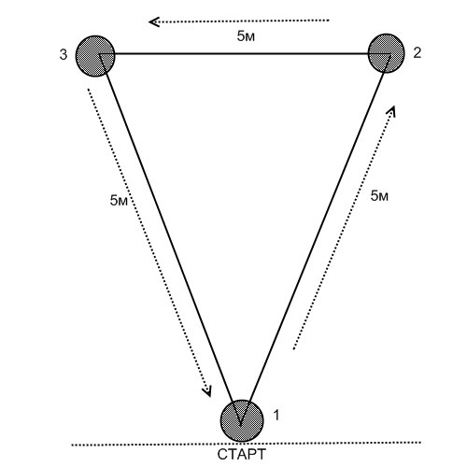
Посадкой считается полная остановка модели на площадке, о чем информирует судья соревнований. Пропеллер может продолжать вращаться. При задевании площадок и продолжении полета – результат засчитывается.
Участнику для выполнения упражнения предоставляется две попытки по выбору.

Упражнения для старшей возрастной категории

1."Приземление на точность"
Для выполнения упражнения необходимо точно приземлиться на площадку согласно схеме.
5 м
Старт

Выполнить упражнение необходимо за меньшее время. Каждому участнику для выполнения упражнения предоставляется право выполнить три попытки.

2. «Полёт с препятствиями»

Для выполнения упражнения необходимо за меньшее время произвести полет, преодолевая препятствия (арка, стойки-шесты) и посадить модель на площадку. Участнику для выполнения упражнения предоставляется две попытки по выбору.
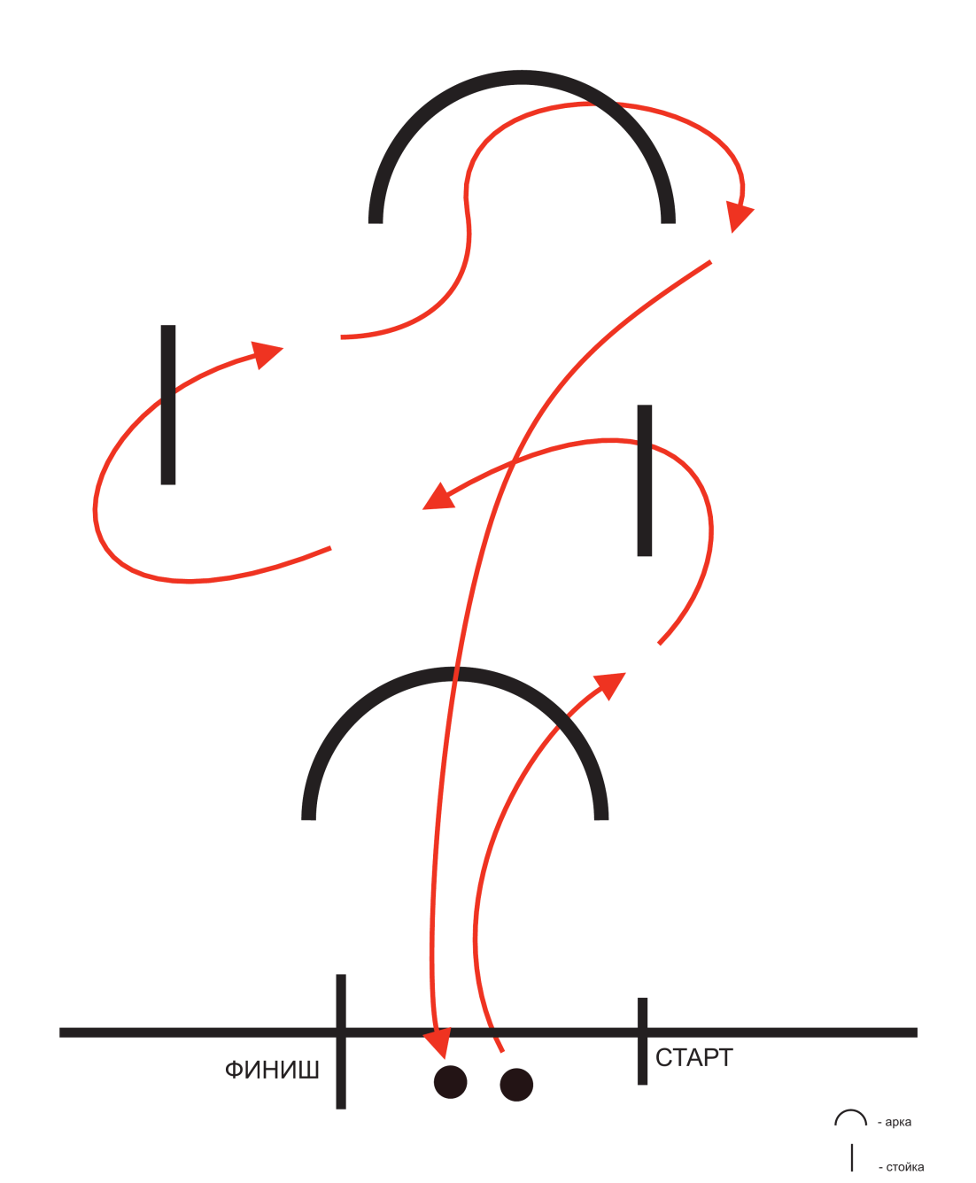

Приложение №2
к Положению
Предварительная заявка
на участие в фестивале авиамодельного спорта
(первенство в классе радиоуправляемые модели вертолётов, управление беспилотным летательным транспортом)

______________________________________________________
(название организации полностью)

№ п/п | ФИ участника | Дата рождения участника | Младшая возрастная категория | Старшая возрастная категория
 |  |  | +
 |  |  |  | +

Тренер (ФИО) ___________________________
Контактный телефон тренера ________________

Директор образовательной организации ______________ (ФИО полностью)

